Jef, Geert, Lode et les autres :
un mouvement apicentré en Flandre

Au départ, quelques personnes, parmi lesquelles Veerle Swiggers et Tom Bruwier, initient en Flandre une réflexion sur une apiculture plus « apicentrée ». Aujourd’hui, c’est un groupe de travail d’une douzaine de personnes qui discute, réfléchit et expérimente pour respecter au mieux les besoins des abeilles, dans la foulée des travaux de Thomas Seeley, David Heaf et de l’abbé Warré. Chacun vient avec son expérience apicole qui débute bien souvent par une formation et une pratique traditionnelle avant une remise en question de la doxa apicole.

Nous avons déjà eu l’occasion de rencontrer Geert Steelant, apiculteur à large échelle en ruche Warré. Il nous a brillamment présenté sa méthode de biocontrôle du varroa et sa ruche adaptée pour accueillir l’acarien des sols Stratiolaelaps scimitus lors du Week-end du CARI en février dernier. Nous connaissons aussi Geert Groessens, ingénieur agronome et apiculteur depuis près de trente ans. Il s’intéresse aux fondamentaux de la colonie comme la maîtrise de la température et la dynamique des populations au cours de l’année. Il est membre des apiculteurs biodynamiques flamands et enseigne l’apiculture dans l’association Landwijzer (https://www.landwijzer.be ), centre de formation spécialisé en agriculture biologique et biodynamique en Flandre, enseignement reconnu par la Région flamande. Nous rencontrons Lode Devos, apiculteur-philosophe et Jef Wynants (http://www.jefwynants.be ), apiculteur-artiste, qui a de l’or dans les mains et crée de la beauté avec la pierre, le bois, la terre et le métal (le cuivre en premier lieu). Pour Jef, comprendre la nature des abeilles peut aider à les préserver. Il met l’art à leur service en créant des modèles de ruches pour répondre à leurs besoins mais surtout pour leur rendre hommage par la beauté des formes. Ces ruches, installées dans ce qu’il appelle un « Sanctuaire pour les abeilles », accueillent dans son jardin des abeilles carnica, Buckfast ou abeilles du pays, peu lui importe. Sa préférence (ou peut-être devrait-on dire son émotion) va à l’essaim récolté. « Le meilleur habitat pour l’abeille est le tronc. J’essaye d’imiter l’arbre le plus possible », dit Jef. Cela signifie une taille adaptée, une bonne isolation, un fond vivant et une ventilation correcte.

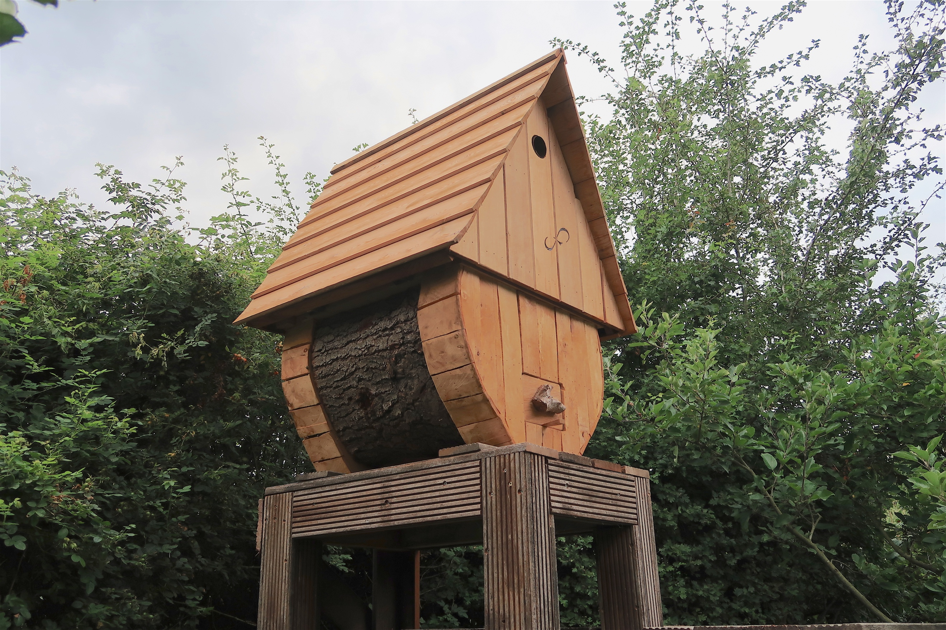

La taille des ruches et la récolte du miel

La taille des ruches de Jef répond aux 40 litres observés par Thomas Seeley dans les colonies installées dans les cavités arboricoles. 40 litres c’est ni trop ni trop peu. Pour Thomas Seeley, de petits espaces permettent aux abeilles de développer leurs résistances naturelles en favorisant l’essaimage. Jef s’offre le loisir d’ajouter la place pour 2 cadres qui lui serviront à prélever du miel si les abeilles n’en ont pas eu besoin. Pas question pour lui de produire du miel. Il choisit de déguster le surplus et voit le miel comme un médicament plus que comme une sucrerie. Ses interventions dans les colonies se limitent à deux fois par an. À la sortie de l’hiver, aux environs du 10 avril, lorsque les cerisiers sont en fleur, il récolte le miel non consommé par les abeilles. Il vérifie que tout va bien une seconde fois, en fin de saison. Chacun sa méthode. Geert Groessens rappelle celle de Geert Steelant qui récolte quant à lui en octobre, quand le lamier blanc ne produit plus de nectar… Limiter les interventions offre aussi à Jef plus d’espace pour la créativité. La praticité et la fonctionnalité ne sont pas ses deux objectifs principaux.

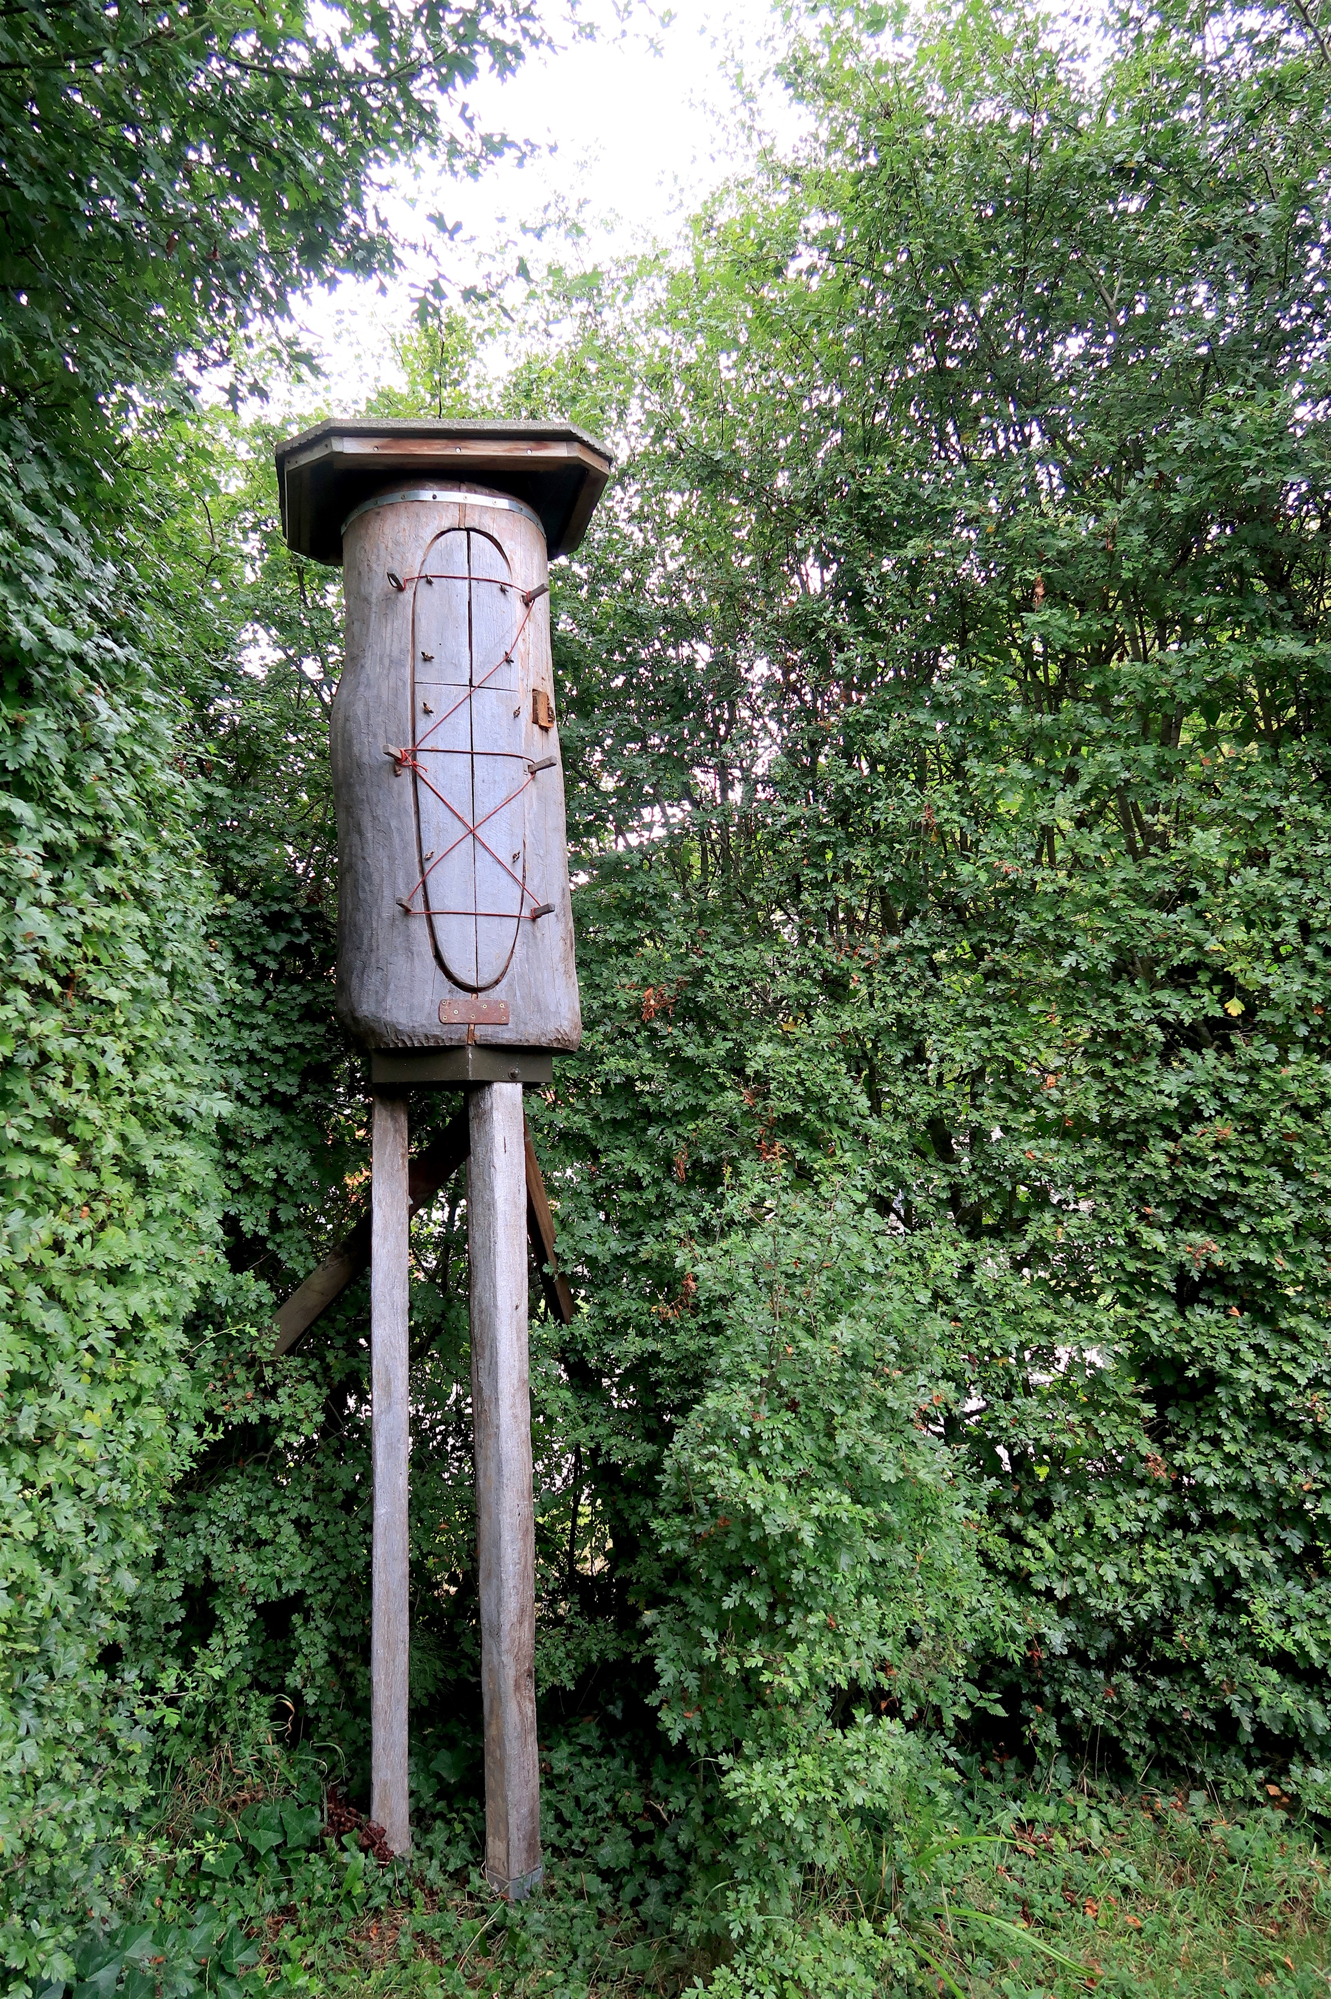

Les parois, l’isolation et la ventilation des ruches

La base des ruches de Jef est, soit un tronc évidé, soit un modèle de ruche existant. On trouve chez lui des simplex, des Warré ou des kenyanes. Ces modèles de base sont améliorés et enjolivés selon ses goûts et ses critères qui sont toujours de s’adapter aux besoins des abeilles. Il prend tout d’abord soin de de construire des ruches avec des parois de 10 centimètres pour une bonne isolation. Il soigne aussi la ventilation des ruches, soit en entourant la ruche d’un coffrage incluant des matériaux isolants (tourbe, bois, etc.), soit en prévoyant dans les parois des trous d’aération. La ventilation autour de l’isolation de la ruche est capitale pour éviter la condensation et les moisissures. Les toits sont aménagés pour assurer là encore une bonne isolation et une bonne ventilation : bloc de bois debout, toile isolante, coussin en laine de bois… L’isolation thermique des ruches est capitale car elle permet aux abeilles d’économiser l’énergie qui leur est nécessaire pour maintenir la température idéale du couvain (36°).

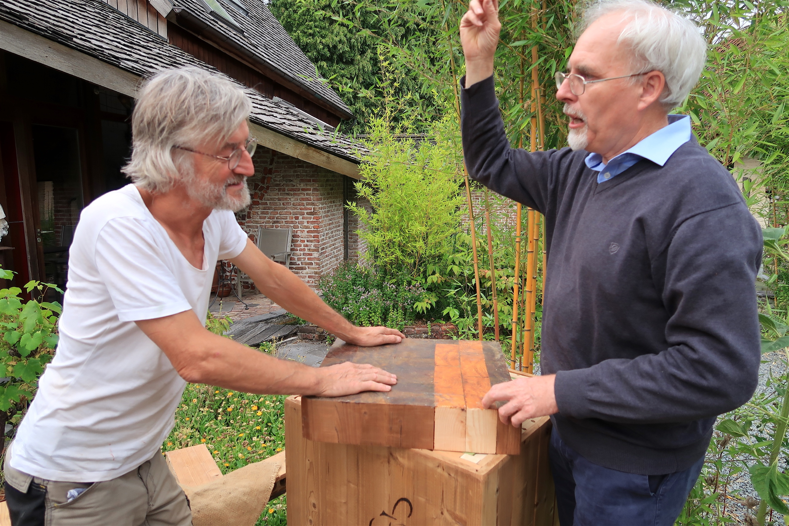

La forme (de l’essaim) et le fond (de la ruche)

Jef tente de préserver la forme particulière des constructions naturelles. Il le fait par la forme des cadres (forme octogonale pour adapter les cadres de la ruche kenyane par exemple (voir photo) ou ensemble de cadres dont la surface à bâtir varie de manière à proposer aux abeilles une structure générale arrondie (voir photo). Jef expérimente.

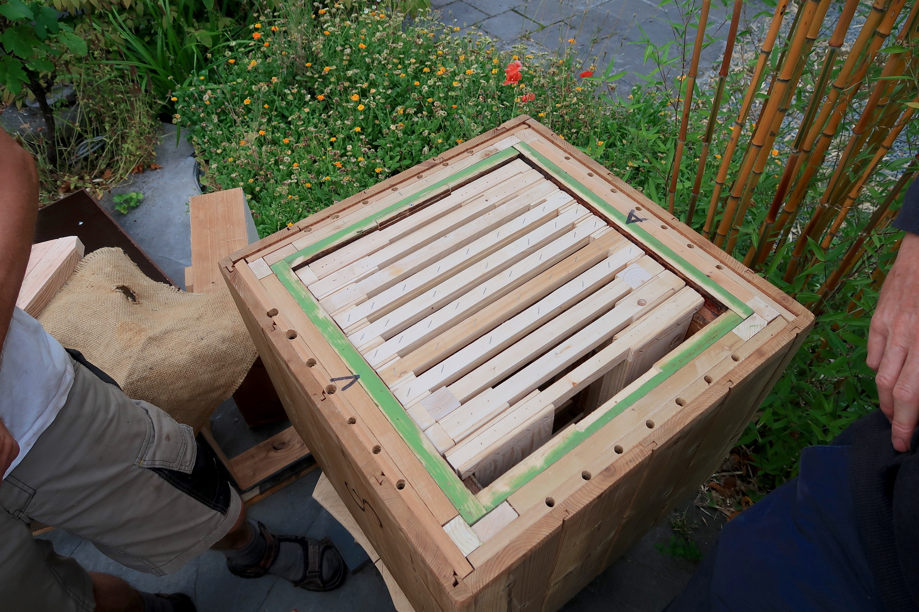

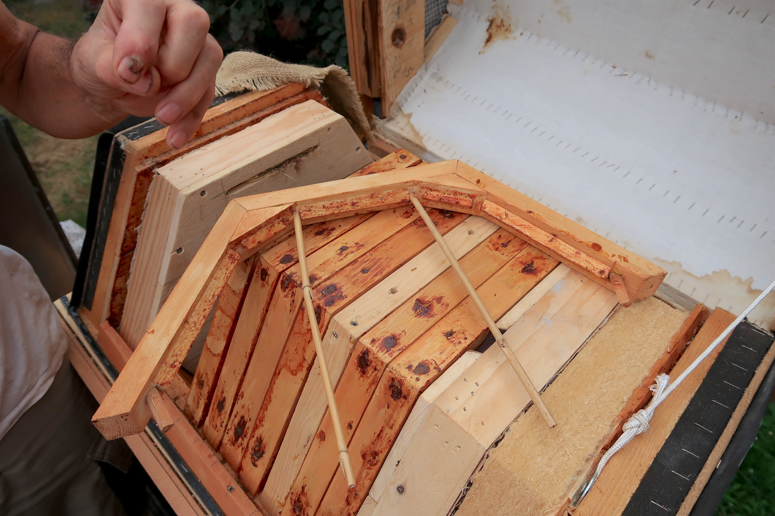

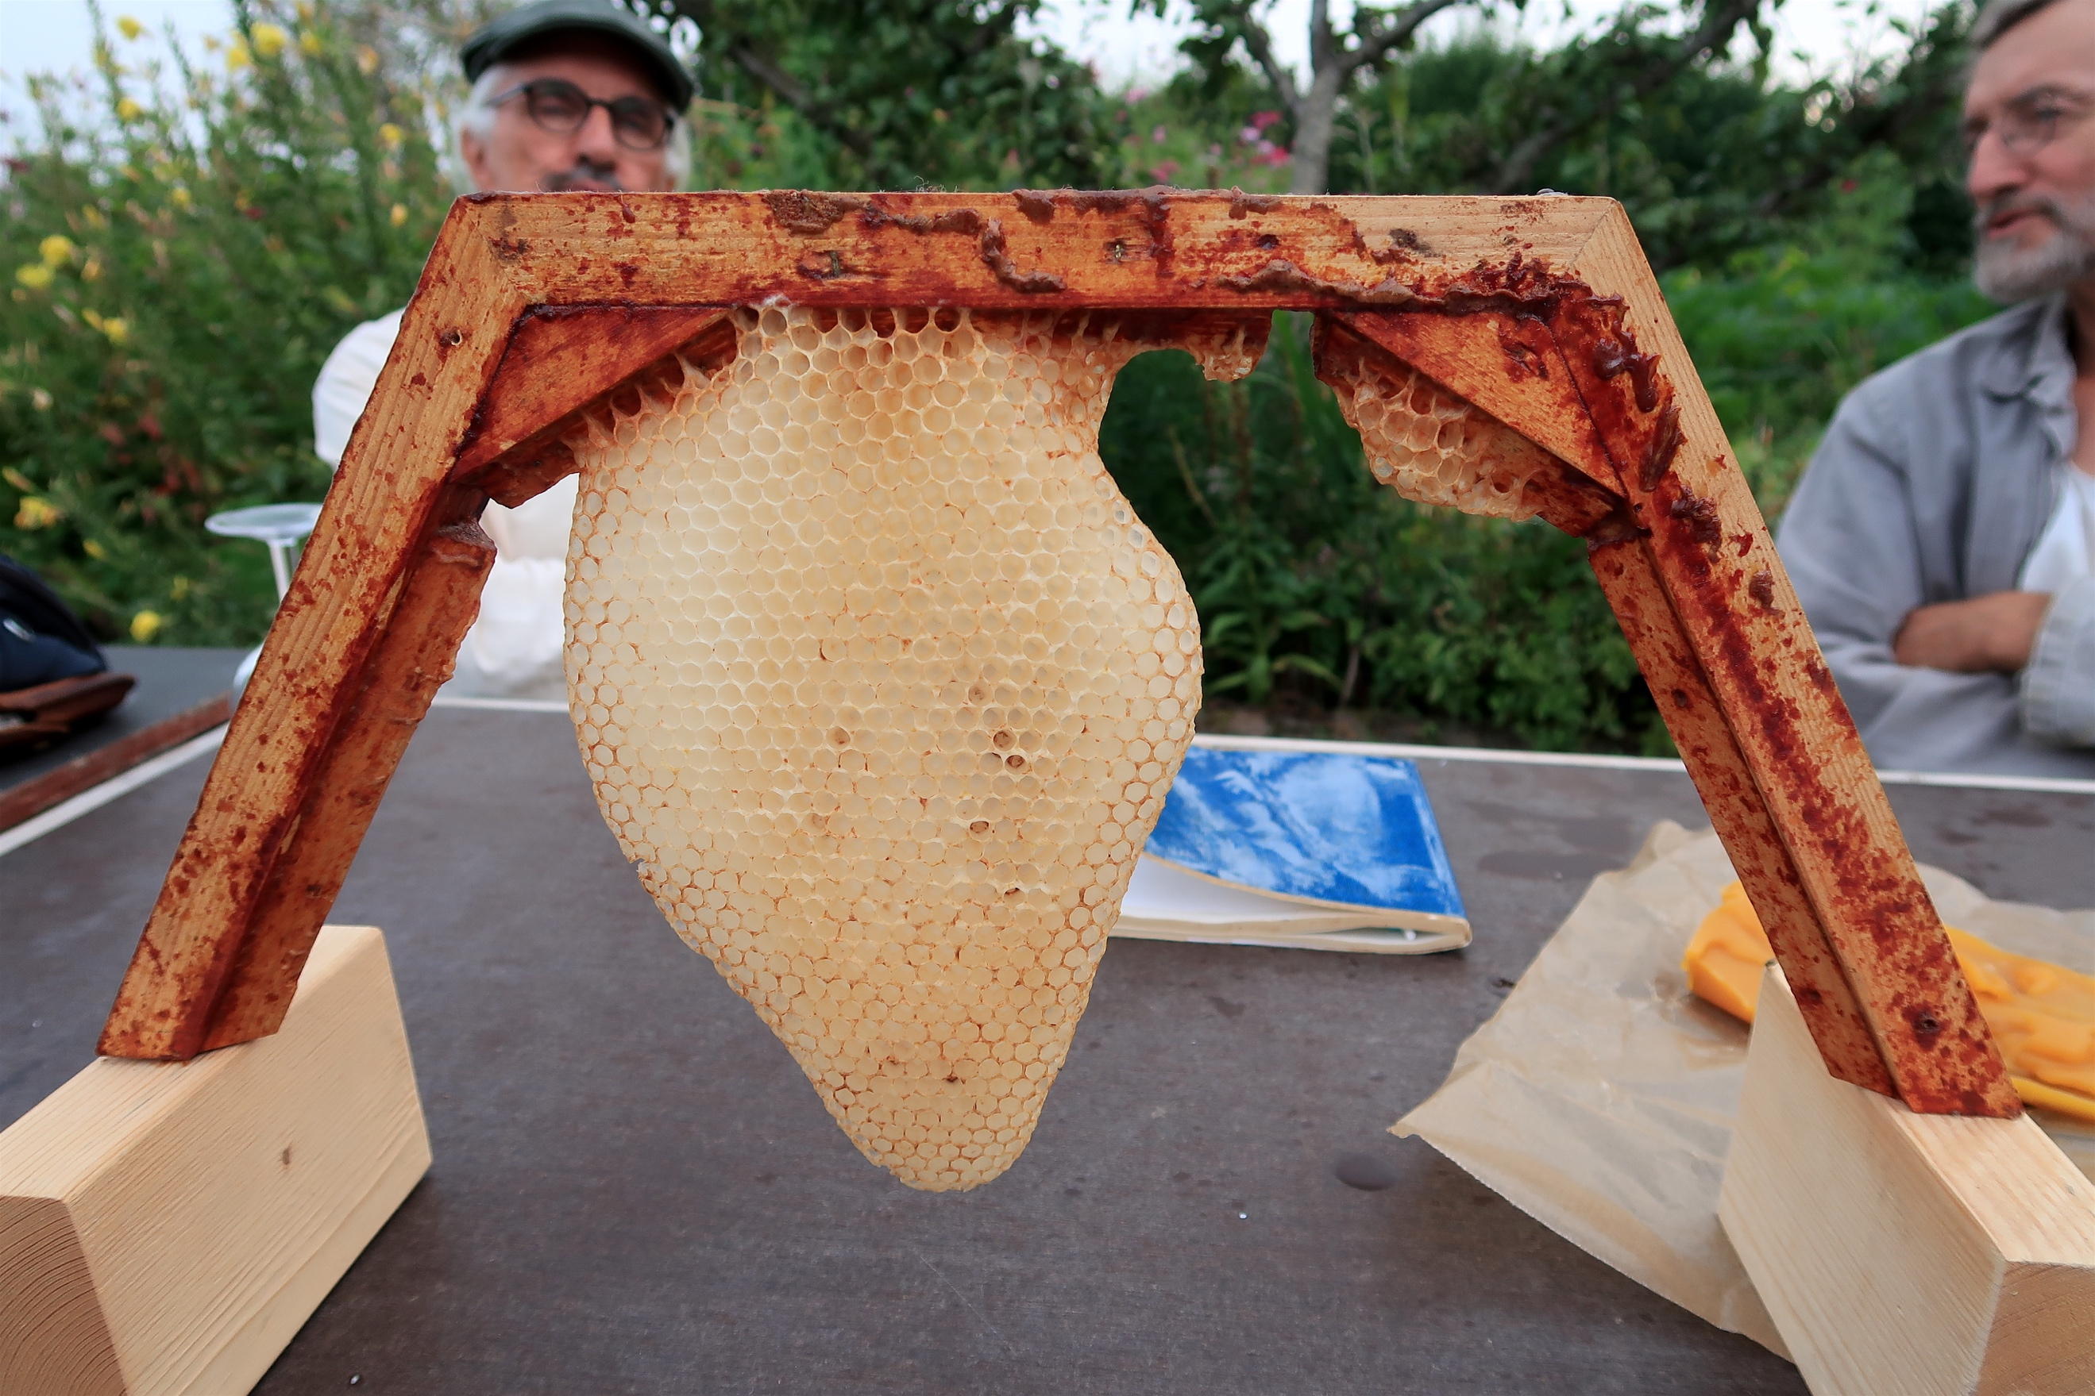

Le fond de la ruche est généralement prévu pour accueillir un fond vivant, substrat permettant d’héberger Stratiolaelaps scimitus, petit acarien brun clair d’un demi millimètre, espoir pour exercer un biocontrôle contre varroa.

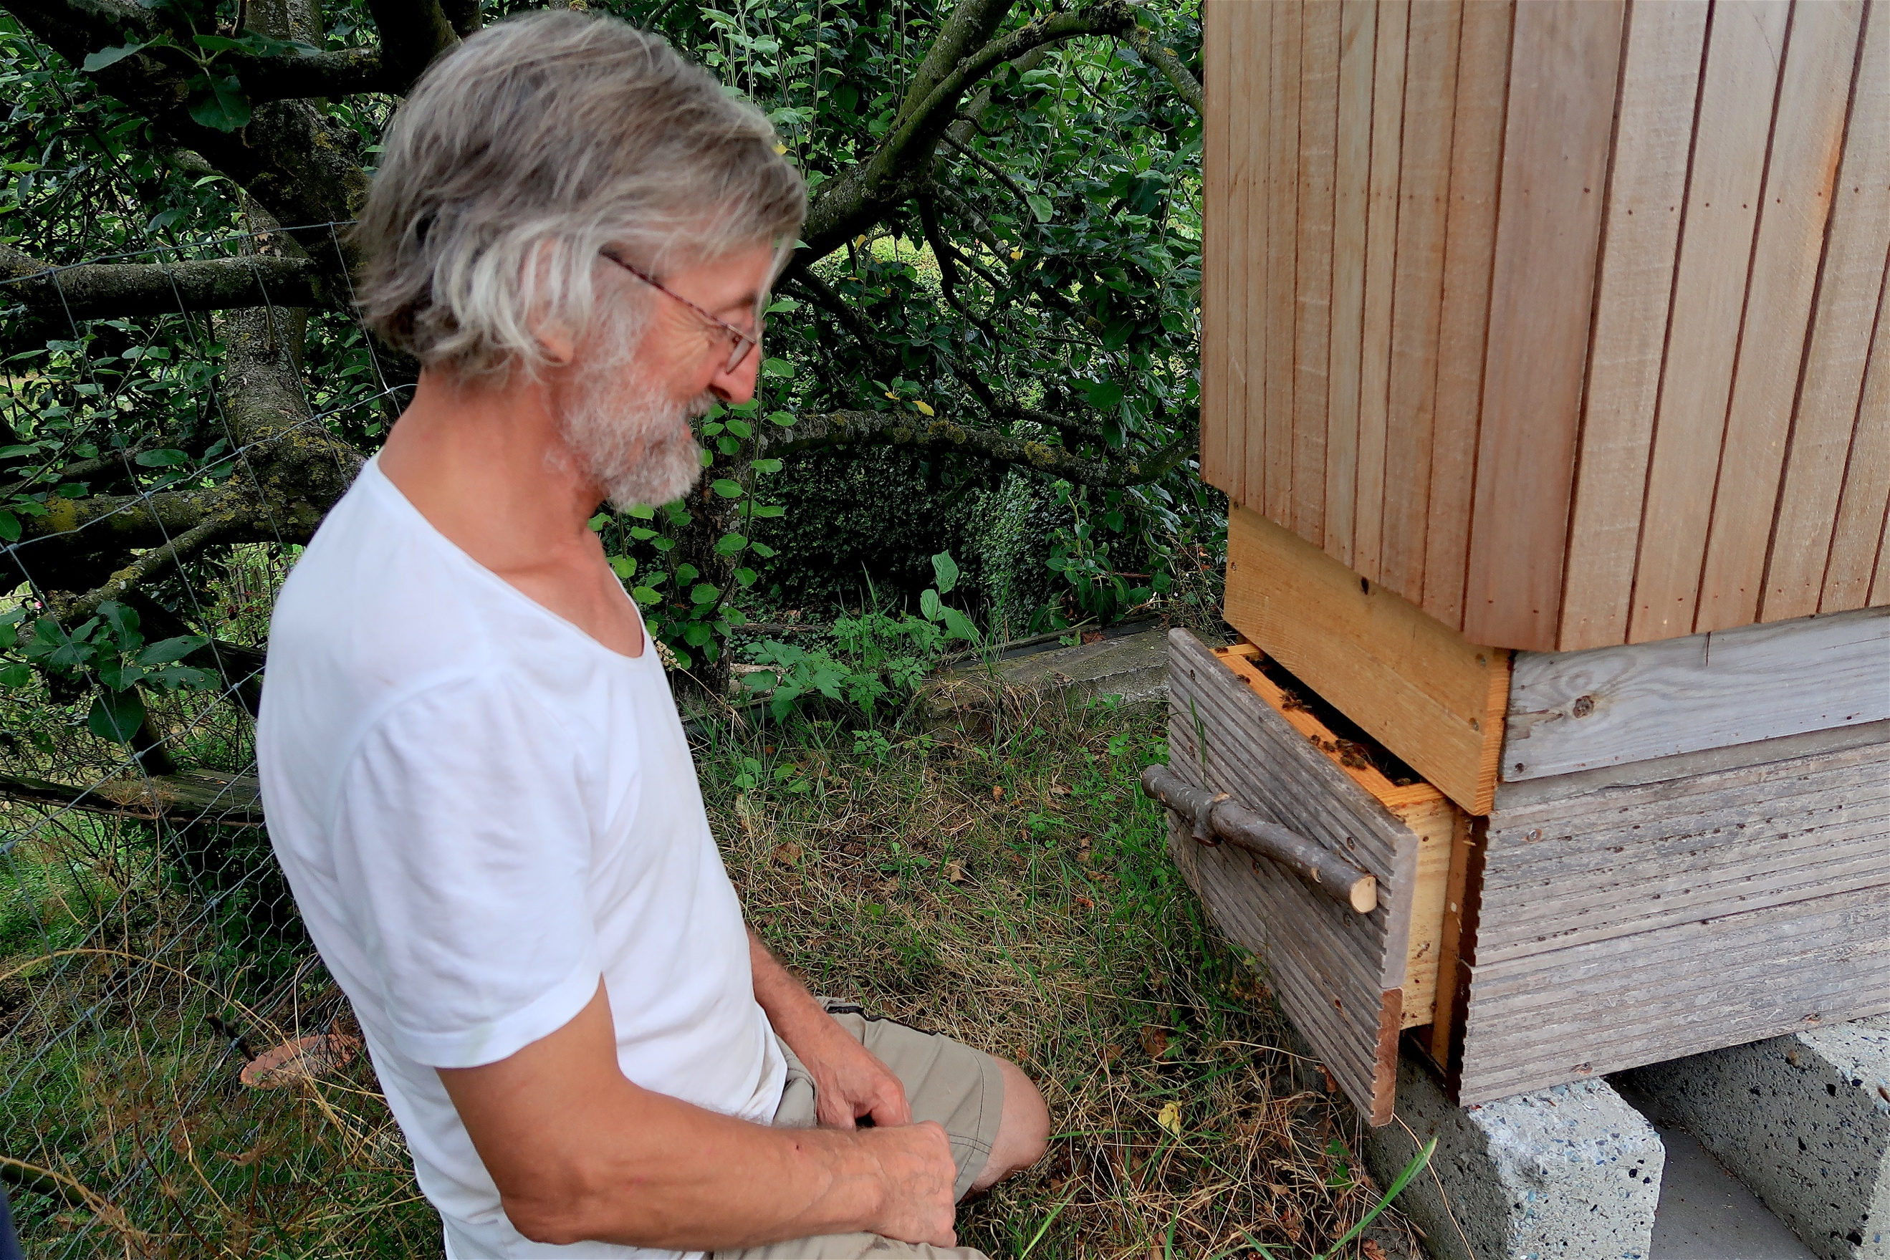

Autre biocontrôle possible : les pseudo-scorpions. Jef prévoit des cadres équipés d’un dispositif pour accueillir ces prédateurs naturels du varroa. Reste à tester ces installations. Comme le rappelle Geert Groessens, les élevages de pseudo-scorpions ne sont pas choses faciles. Il est plus aisé de se proccurer Stratiolaelaps scimitus, utilisé en lutte biologique dans les cultures maraîchères et ornementales. En attendant, comme le rappelle Geert, il est capital de repérer les colonies qui vont naturellement pouvoir s’adapter à la présence des varroas. L’observation est capitale : il faut inspecter systématiquement les langes au printemps et détecter au microscope les signes d’intervention des abeilles sur les varroas tombés (pattes manquantes, morsures…) ou encore pupes évacuées des cellules. Ces signes sont de bon augure. Une fois repérée, il fait appel à Sofie De Groef du « Laboratorium voor Gedrags- en Ontwikkelingsgenetica » de la KU Leuven qui évalue le potentiel de résistance de la colonie et permet une confirmation à l’apiculteur. Ces colonies installées dans des ruches répondant aux besoins des abeilles ont généralement un bel avenir.

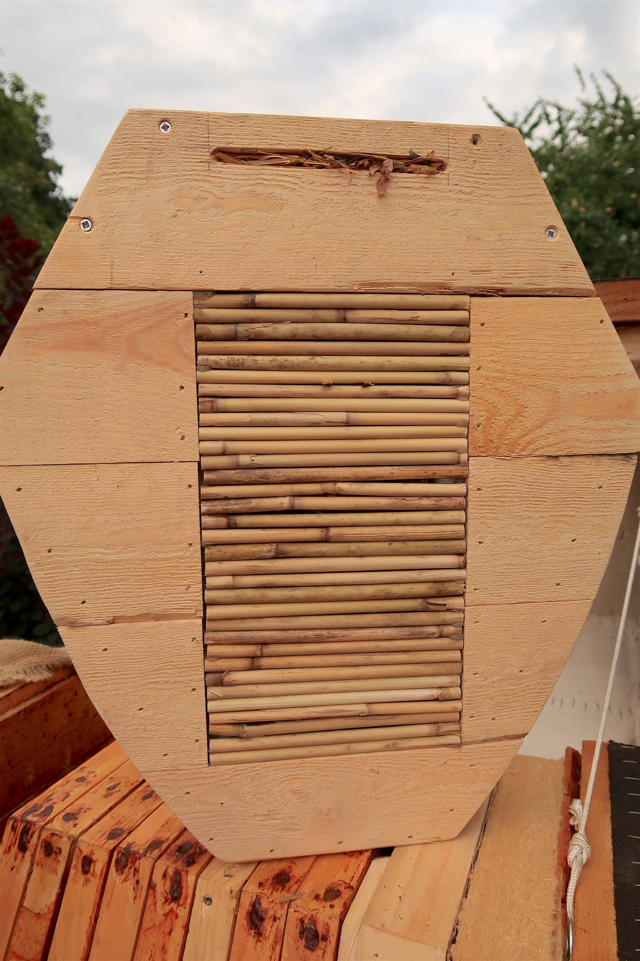

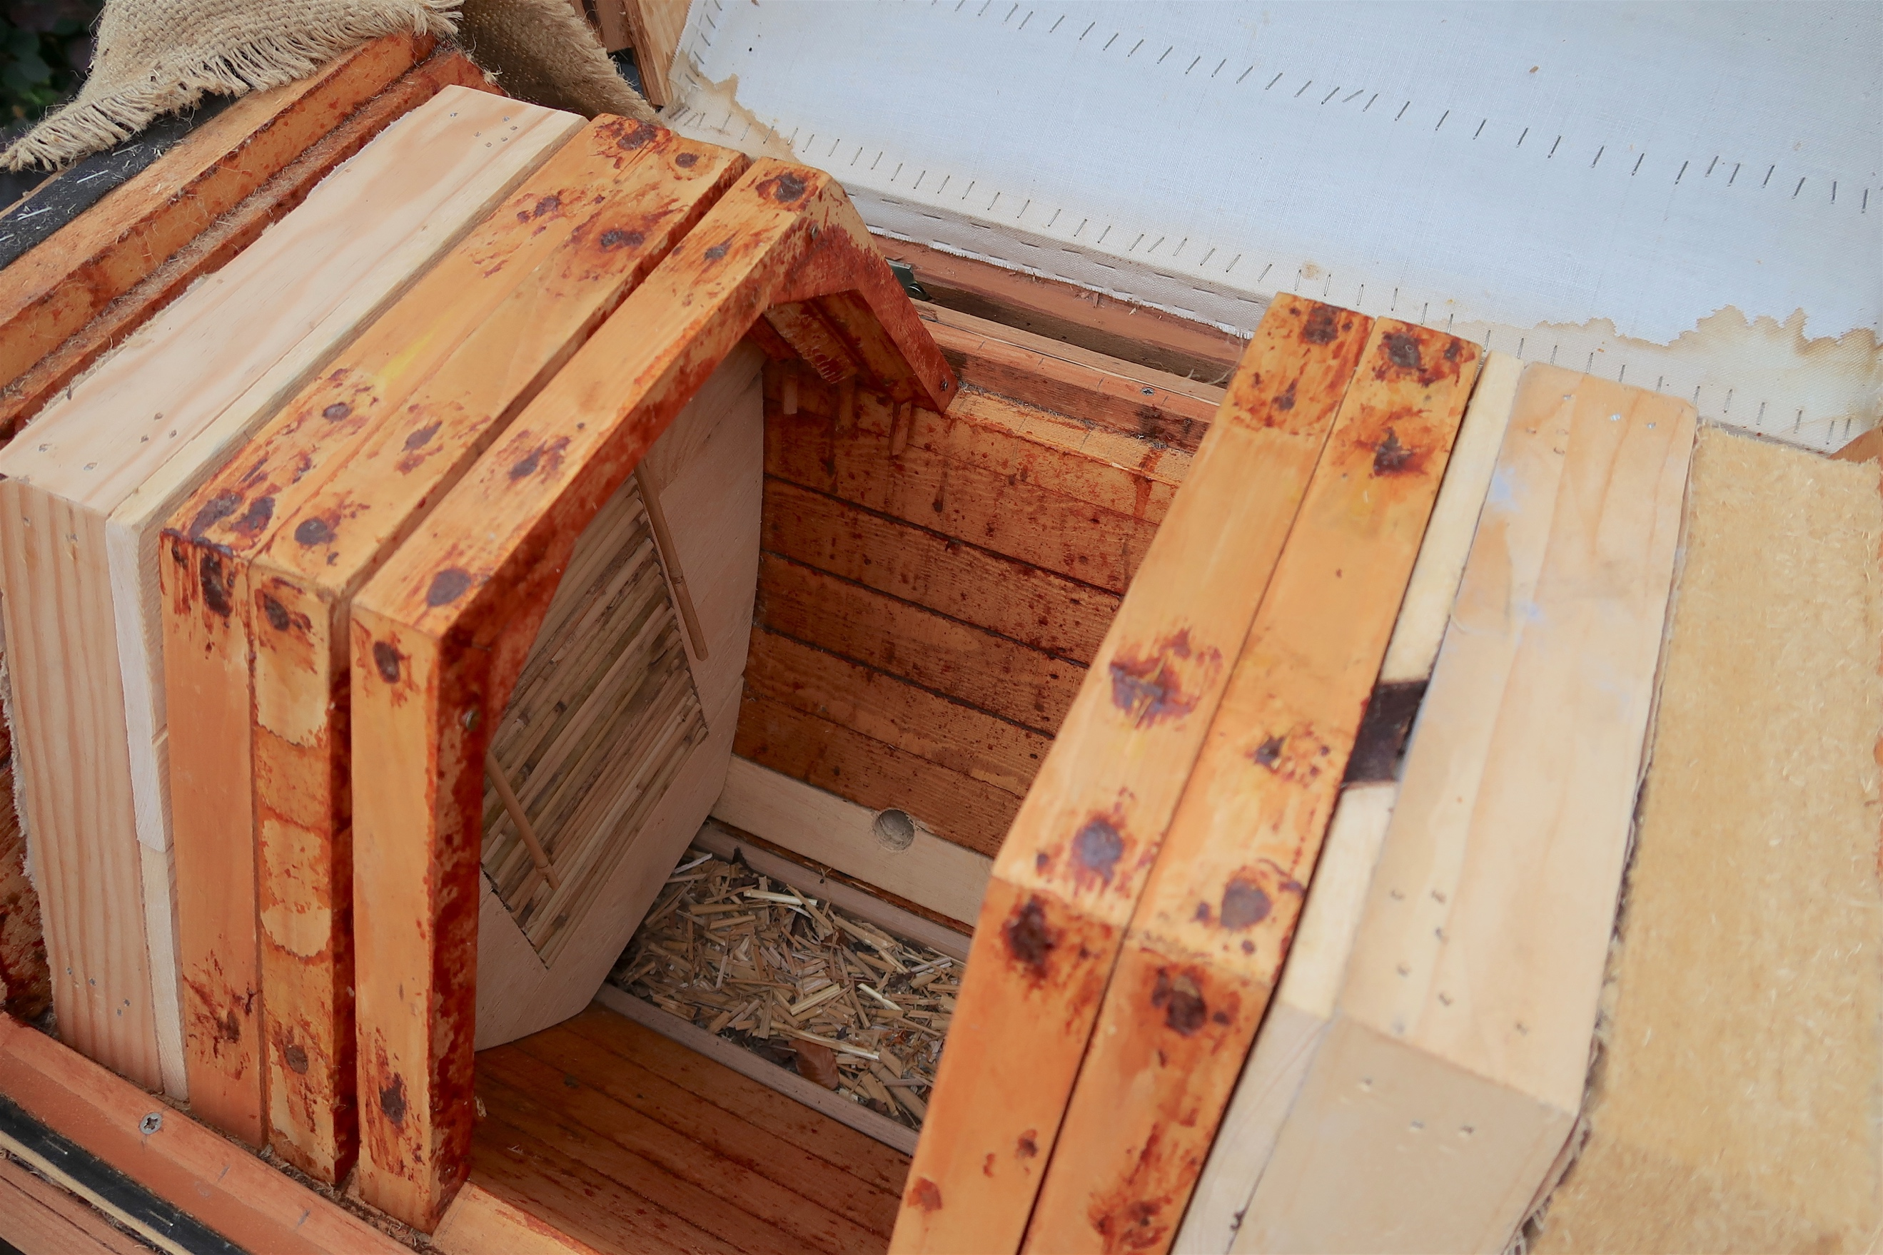

Les fenêtres de contrôle et l’emplacement des ruches

Les ruches de Jef sont toutes équipées de fenêtres de visite permettant d’observer l’évolution des essaims sans déranger les abeilles. La colonie se développe naturellement. Les cires qu’elles construisent et les interventions minimalistes de l’apiculteur garantissent la préservation d’un milieu sain à l’intérieur de la ruche. L’apiculteur est ici un gardien d’abeilles qui veille à ce qu’elles soient dans de bonnes conditions et dans un environnement adapté, préservé, riche. Dans cet esprit, toutes les ruches de Jef sont installées comme il se doit, en hauteur, sur un toit végétalisé, sur un perchoir ou encore en suspension dans un arbre. Ceci confère au jardin une atmosphère très spéciale. On visite bien plus qu’un rucher. On est chez les abeilles.

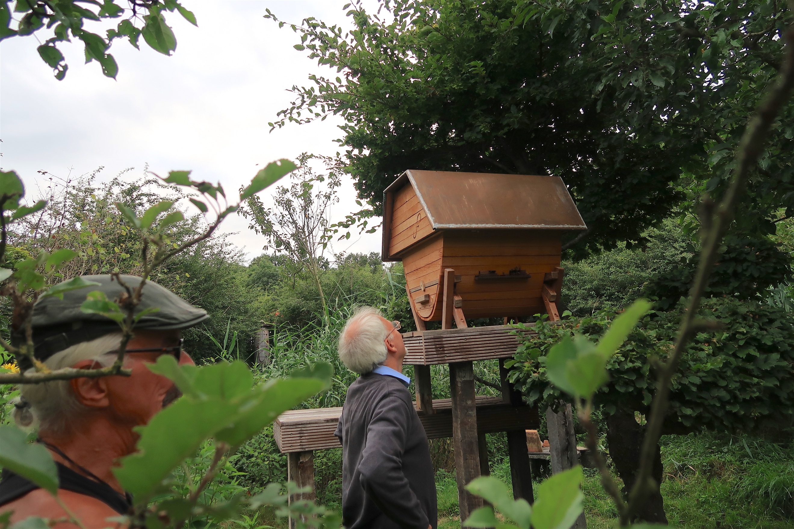

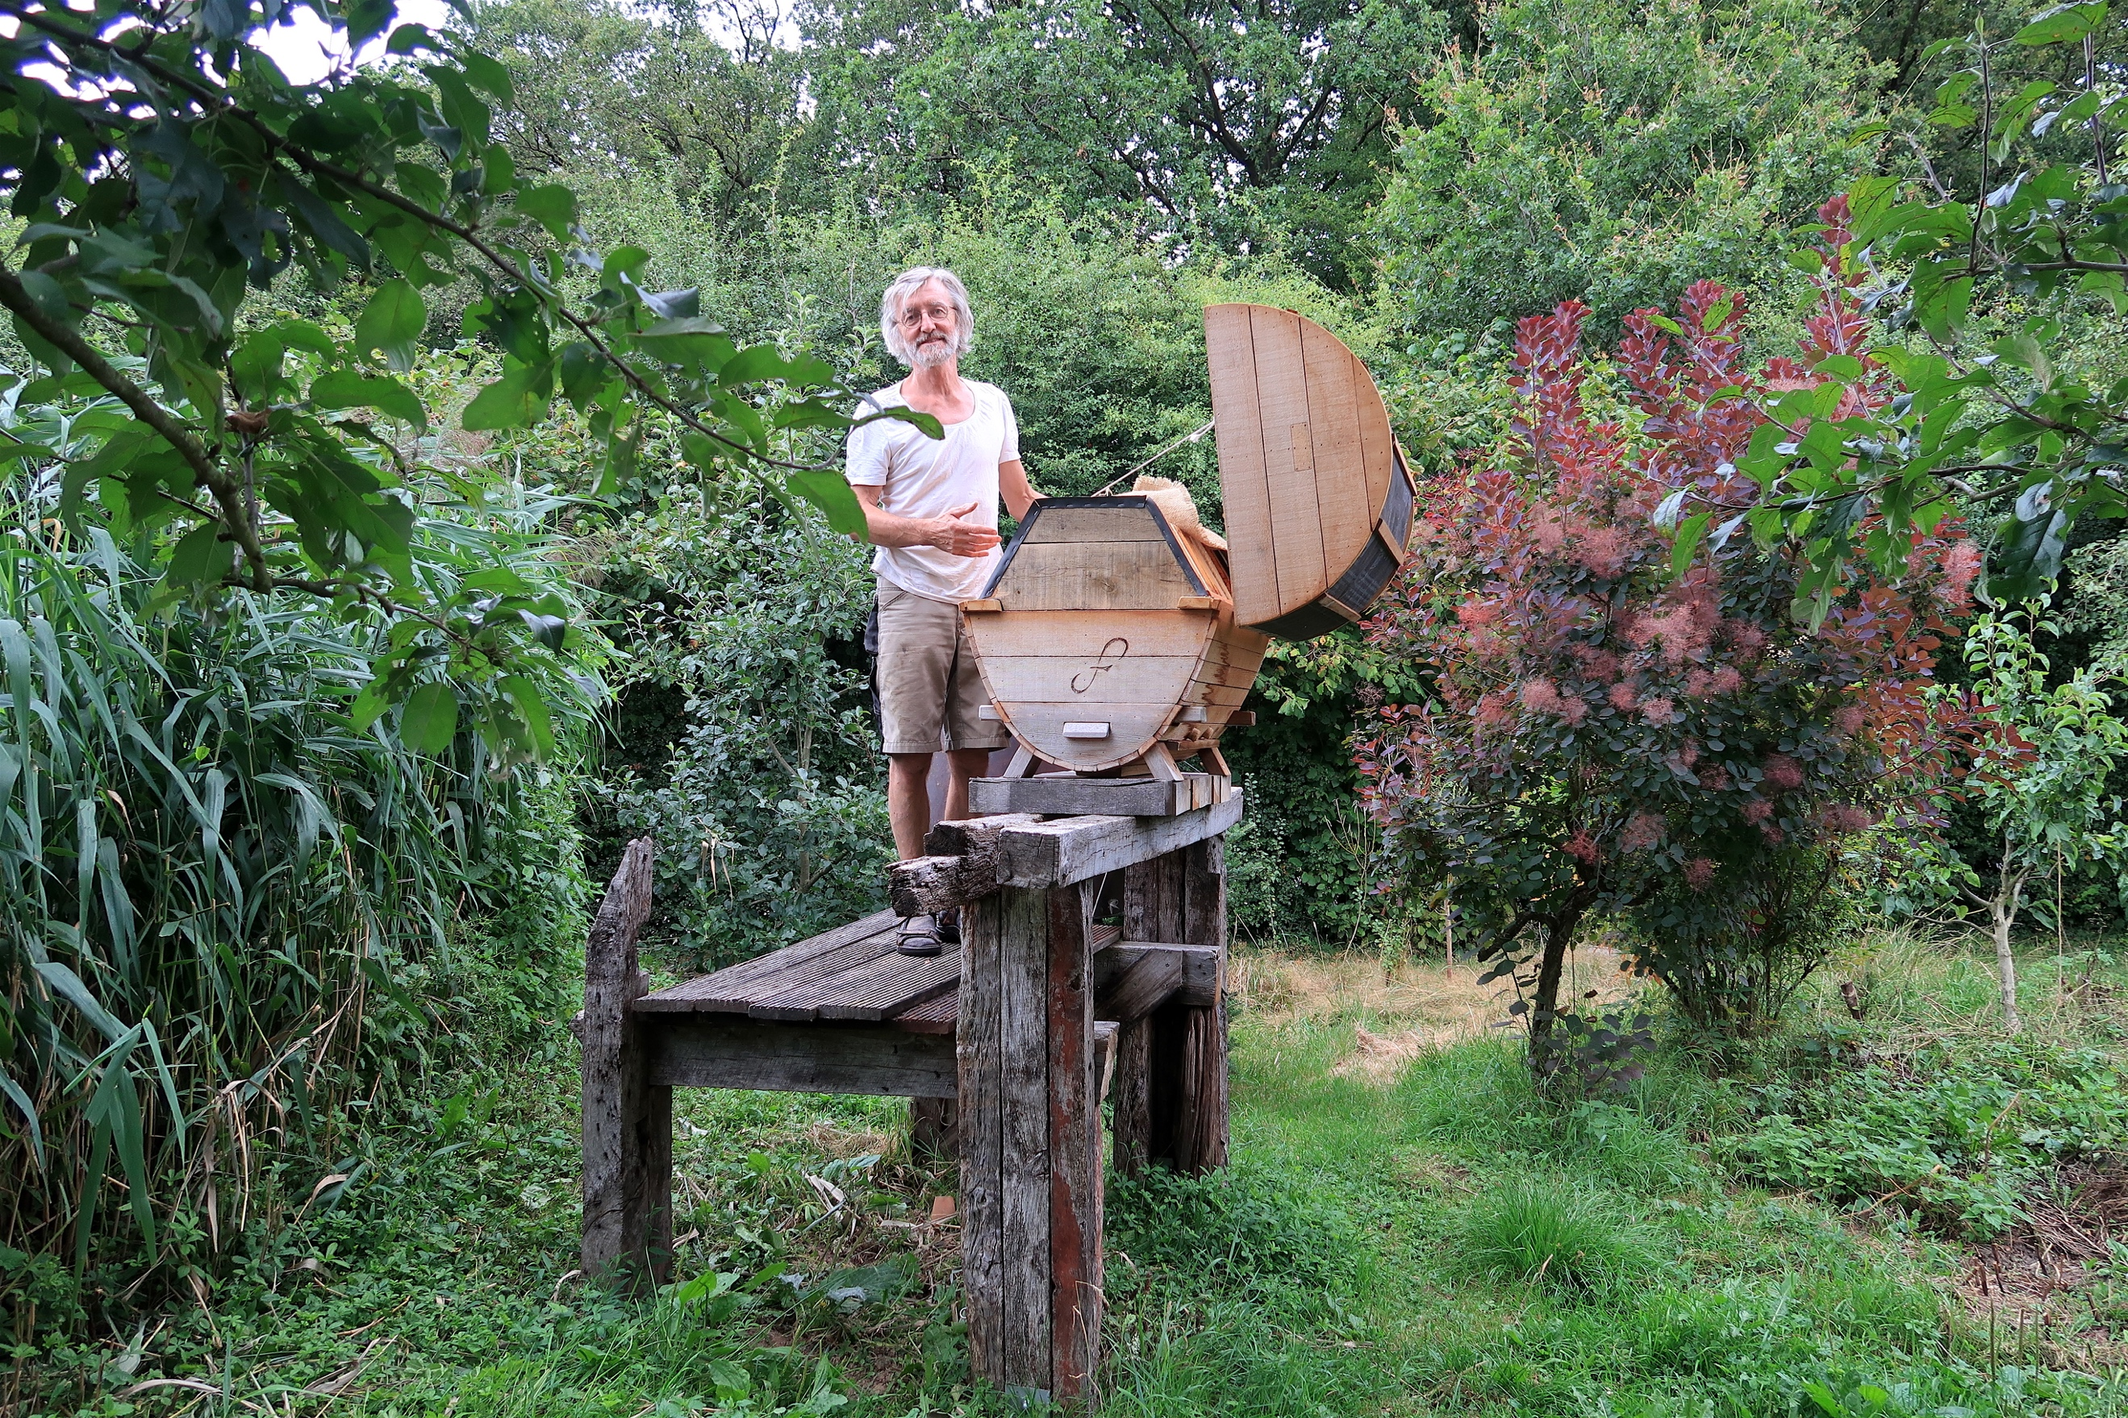

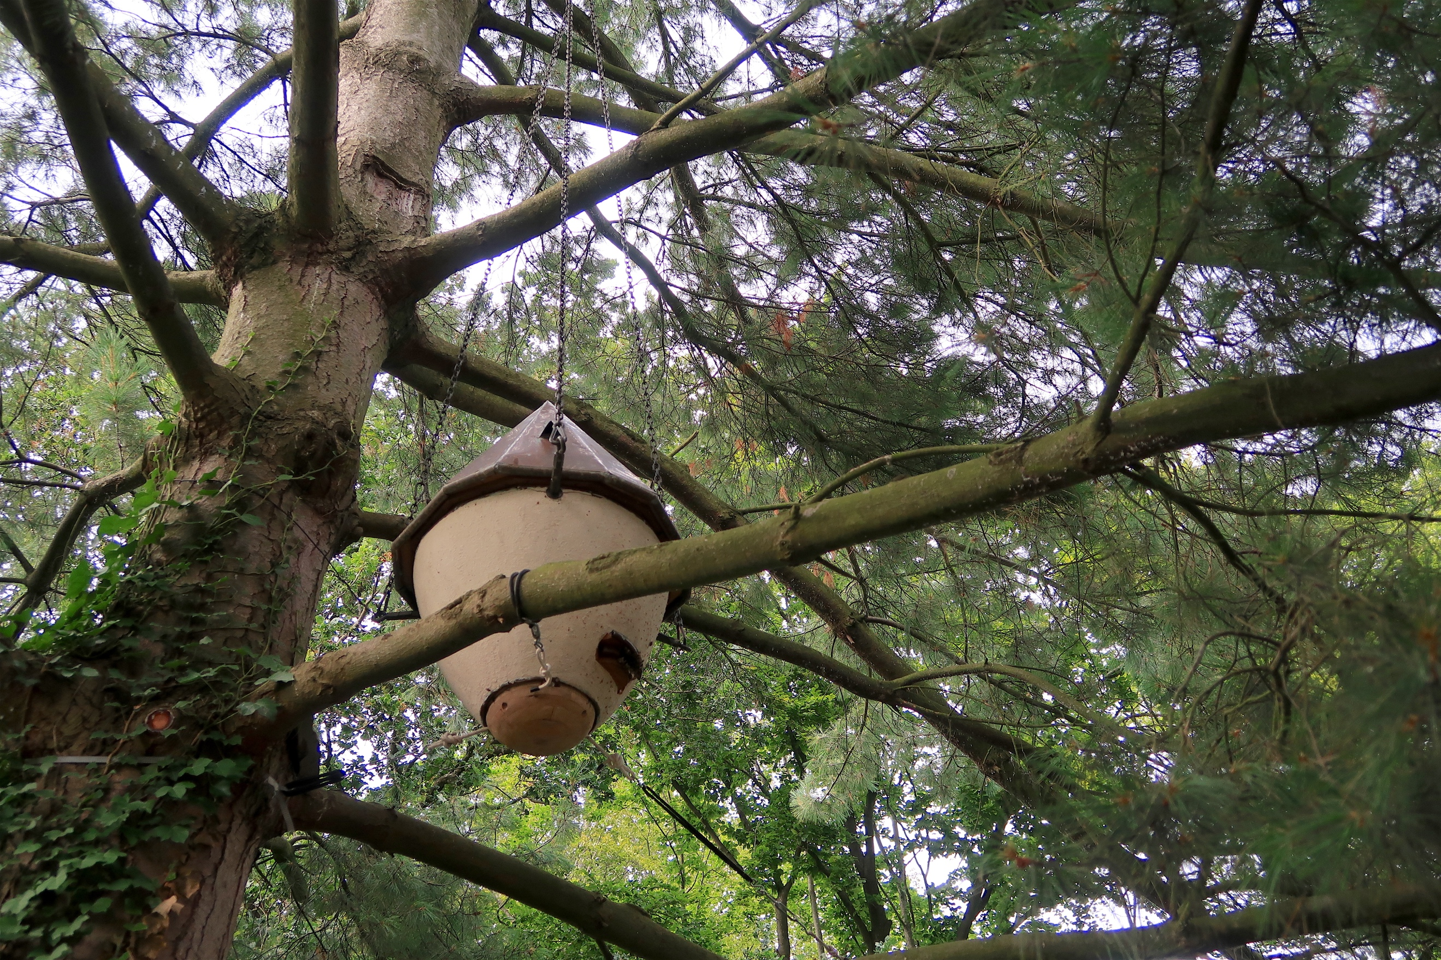

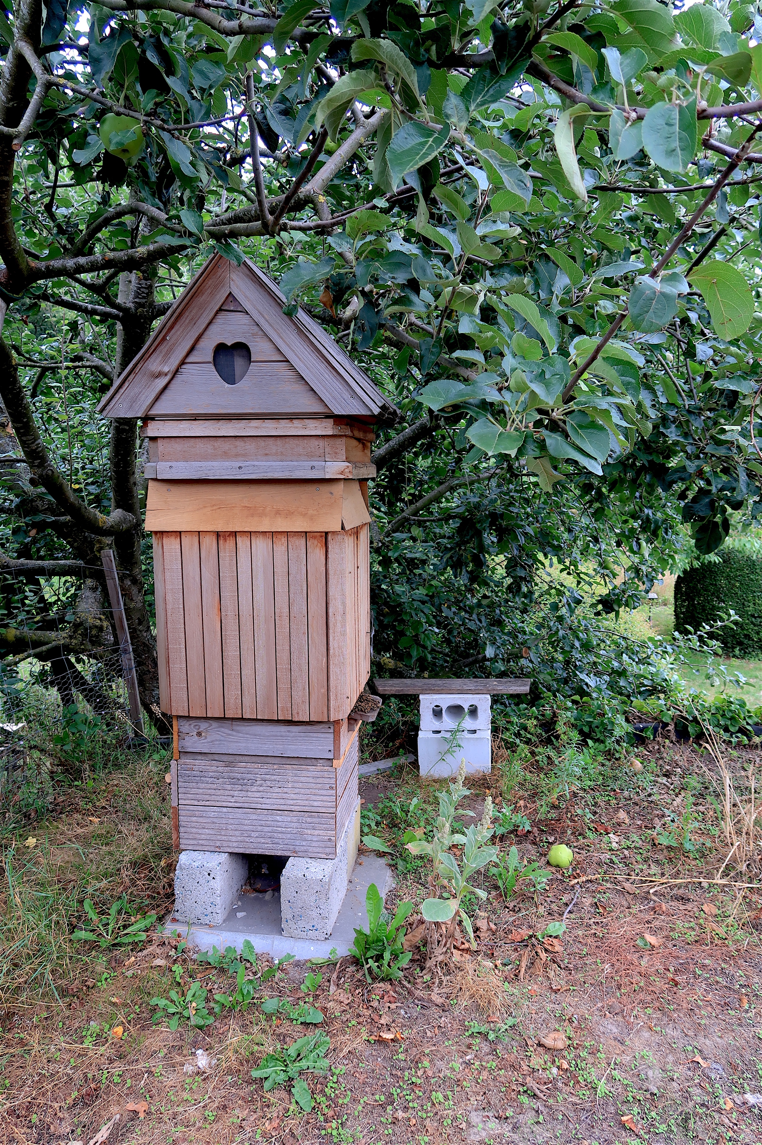

Cet esprit créatif, expérimental, réfléchi et ouvert dont on fait l’expérience dans le jardin de Jef Wynants, c’est ce qui caractérise les « Natuurlijk imkeren ». « Nous sommes un mouvement qui doit rester flexible et qui s’ouvre à l’essentiel » précise Lode Devos qui se réjouit d’élargir peu à peu l’audience du groupe d’amis, essaimage d’idées favorisé par la richesse de leur site internet (https://www.natuurlijkimkeren.org ). Ce mouvement, il semble qu’il soit assez global, comme l’est la question des abeilles, de leurs besoins et de la qualité de l’environnement. Si certains apiculteurs préfèrent placer les abeilles au centre de leur pratique et de leurs préoccupations, c’est certainement pour un mieux. Et réjouissons-nous d’ajouter quelques couleurs à la palette déjà riche du monde apicole.

